**Московский Государственный Технический Университет**

**им. Н.Э. Баумана**

**Лабораторная работа №1**

**По курсу «Оптические гироскопы»**

**На тему «ИЗУЧЕНИЕ КОНСТРУКТИВНЫХ РЕШЕНИЙ ЛАЗЕРНЫХ ГИРОМЕТРОВ В МОНОБЛОЧНОМ ИСПОЛНЕНИИ»**

**Преподаватель: Кочкин В.А.**

**Студент: Рабаданов Г.Р.**

**Группа: ИУ2-89**

**1.1 Цель работы:**

1. Ознакомление студентов с особенностями конструкции лазерного гироскопа на базе изучения теоретической части и действующих образцов;
2. Закрепление теоретических положений лекционного курса на примере изучения конструкции конкретного образца лазерного гироскопа и измерения его важнейших характеристик.

**1.2 Краткая характеристика конструкции лазерных гироскопов**

Лазерный гироскоп - оптико-электроэрозионный квантовый прибор для определения угловой скорости (углов поворота) объекта в инерциальном пространстве. Он может быть использован в угломерных установках, в системах пространственной стабилизации объектов, а также в составе бесплатформенных инерциальных навигационных систем.

В основе принципа действия лазерного гироскопа лежит эффект Саньяка. В лазерном гироскопе используется кольцевой газовый лазер, в котором генерируются две независимые противоположно направленные (встречные) электромагнитные бегущие волны оптического диапазона. Частоты бегущих волн зависят от скорости вращения кольцевого лазера в инерциальном пространстве. Из разности частот двух встречных волн могут быть непосредственно определены параметры вращения кольцевого лазера, а, следовательно, и лазерного гироскопа.

**1.2.1. Структурная схема лазерного гироскопа**

Основными составными частями лазерного гироскопа являются:

* кольцевой лазер, содержащий активную газовую среду с системой возбуждения разряда и кольцевой резонатор;
* схему совмещения встречных волн;
* фотоприемник;
* вычислительное устройство.

Для обеспечения нормального функционирования лазерного гироскопа в его состав входят дополнительные системы и элементы.

На рис.1 представлена структурная схема лазерного гироскопа с виброподставкой.

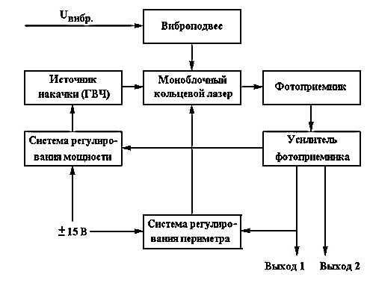

Рис. 1.

Структурная схема призменного лазерного гироскопа с виброподставкой.

Лазерный гироскоп измеряет проекцию угловой скорости на ось чувствительности, перпендикулярную плоскости резонатора. В зависимости от количества измеряемых компонент (проекций) вектора угловой скорости различают лазерные гироскопы:

* одноосные и
* трехосные.

**Описание элементов лазерного гироскопа**

Рассмотрим элементы лазерного гироскопа на примере выданного мне ЛГ.

Основным элементом ЛГ является кольцевой лазер (КЛ). КЛ представляет собой моноблочную конструкцию, что обеспечивает стабильное положение оптических и оптико-электронных элементов ЛГ, а также размещение активной среды. Кольцевой резонатор (КР) КЛ представляет собой систему отражающих элементов (зеркал), соединенных каналами для распространения излучения.

Несущей конструкцией КЛ является моноблок. В данном случае имеем моноблок для одноосного ЛГ с плоским резонатором.

Моноблок изготавливается из материала СО-115М (ситалл), который отличается малым коэффициентом температурного расширения. В первых конструкциях КЛ для изготовления моноблока использовался плавленый кварц. В конструкции моноблока предусмотрены каналы для распространения оптического излучения, посадочные места для отражательных элементов (зеркал), резервный объем для запаса газа.

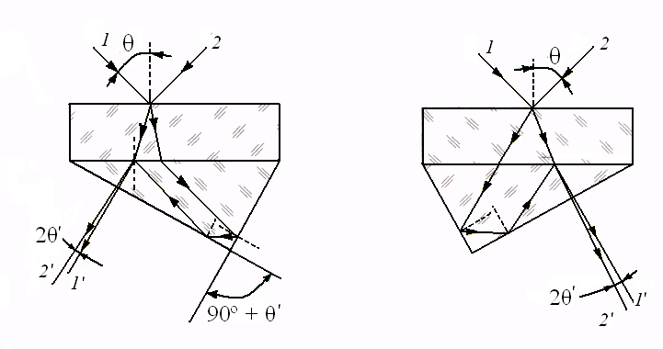

Схема сведения пучков излучения

Длина стороны резонатора *L1=* 100 мм.

Длина периметра резонатора= 300 мм.

Площадь резонатора S = 7215 * 10-6 м

Масштабный коэффициент лазерного гирометра:

= 1.26 * 10­-5 Гц*с/рад

Угловая цена одного импульса или разрешение по углу лазерного гирометра:

3,3 * 10-6 рад

Шаг квантования Δ*φ* = 0.035 (задан преподавателем).

8. Количество импульсов на выходе лазерного гирометра  за один целый оборот (Θ=2π рад)

= 2,07 * 10-5